Лабораторная работа №2

Дискреционное разграничение прав в Linux. Основные атрибуты

Латыпова Диана. НФИбд-02-21

Содержание

# 1 Цель работы

Получение практических навыков работы в консоли с атрибутами файлов, закрепление теоретических основ дискреционного разграничения доступа в современных системах с открытым кодом на базе ОС Linux.

# 2 Задание

Постарайтесь последовательно выполнить все пункты, занося ваши ответы на поставленные вопросы и замечания в отчёт. 1. В установленной при выполнении предыдущей лабораторной работы операционной системе создайте учётную запись пользователя guest (использую учётную запись администратора): useradd guest 2. Задайте пароль для пользователя guest (использую учётную запись администратора): passwd guest 3. Войдите в систему от имени пользователя guest. 4. Определите директорию, в которой вы находитесь, командой pwd. Сравните её с приглашением командной строки. Определите, является ли она вашей домашней директорией? Если нет, зайдите в домашнюю директорию. 5. Уточните имя вашего пользователя командой whoami. 6. Уточните имя вашего пользователя, его группу, а также группы, куда входит пользователь, командой id. Выведенные значения uid, gid и др. запомните. Сравните вывод id с выводом команды groups. 7. Сравните полученную информацию об имени пользователя с данными, выводимыми в приглашении командной строки. 8. Просмотрите файл /etc/passwd командой cat /etc/passwd Найдите в нём свою учётную запись. Определите uid пользователя. Определите gid пользователя. Сравните найденные значения с полученными в предыдущих пунктах. 9. Определите существующие в системе директории командой ls -l /home/ Удалось ли вам получить список поддиректорий директории /home? Какие права установлены на директориях? 10. Проверьте, какие расширенные атрибуты установлены на поддиректориях, находящихся в директории /home, командой: lsattr /home Удалось ли вам увидеть расширенные атрибуты директории? Удалось ли вам увидеть расширенные атрибуты директорий других пользователей? 11. Создайте в домашней директории поддиректорию dir1 командой mkdir dir1 Определите командами ls -l и lsattr, какие права доступа и расширенные атрибуты были выставлены на директорию dir1. 12. Снимите с директории dir1 все атрибуты командой chmod 000 dir1 и проверьте с её помощью правильность выполнения команды ls -l 13. Попытайтесь создать в директории dir1 файл file1 командой echo "test" > /home/guest/dir1/file1 Объясните, почему вы получили отказ в выполнении операции по созданию файла? Оцените, как сообщение об ошибке отразилось на создании файла? Проверьте командой ls -l /home/guest/dir1 действительно ли файл file1 не находится внутри директории dir1. 14. Заполните таблицу «Установленные права и разрешённые действия» (см. табл. 2.1), выполняя действия от имени владельца директории (файлов), определив опытным путём, какие операции разрешены, а какие нет. Если операция разрешена, занесите в таблицу знак «+», если не разрешена, знак «-» 15. На основании заполненной таблицы определите те или иные минимально необходимые права для выполнения операций внутри директории dir1, заполните табл. 2.2.

# 3 Теоретическое введение

1. Управление пользователями [1]

В Linux каждая задача и процесс привязаны к конкретному пользователю, имеющему определённые права и доступ к ресурсам. При создании новой учётной записи, система присваивает пользователю: - *UID (User ID)* — уникальный идентификатор пользователя; - *GID (Group ID)* — уникальный идентификатор основной группы пользователя.

Пользователь может состоять в нескольких группах. Каждая группа может предоставлять различные уровни доступа к системным ресурсам.

1. Права доступа к файлам и директориям [2]

Каждый файл и директория в Linux имеют три уровня доступа:

* *Владелец (owner)* — пользователь, создавший файл;
* *Группа (group)* — группа, которой принадлежит файл;
* *Остальные пользователи (others)* — все остальные пользователи системы.

Права доступа могут быть назначены для каждого уровня и разделяются на три типа:

* *Чтение (r)* — разрешает чтение содержимого файла или просмотр содержимого директории;
* *Запись (w)* — разрешает изменение файла или создание/удаление файлов в директории;
* *Выполнение (x)* — разрешает выполнение файла или доступ к содержимому директории.

1. Команды для работы с пользователями и файлами [2]

* *useradd* — добавляет нового пользователя в систему;
* *passwd* — изменяет или устанавливает пароль пользователя;
* *whoami* — отображает имя текущего пользователя;
* *id* — выводит информацию о пользователе: UID, GID и группы;
* *groups* — показывает, в какие группы входит пользователь.

1. Атрибуты файлов и директорий [3]

Кроме стандартных прав доступа, файлы и директории могут иметь расширенные атрибуты, управляемые с помощью команды lsattr. Эти атрибуты добавляют дополнительные ограничения, например:

* *i (immutable)* — запрещает изменение файла или директории;
* *a (append-only)* — разрешает только добавление данных в файл.

# 4 Выполнение лабораторной работы

С помощью команды useradd guest создала учётную запись пользователя guest (рис. 1):

Создание учетной записи

Рис. 1: Создание учетной записи

Затем задала пароль пользователя с помощью passwd guest (рис. 2):

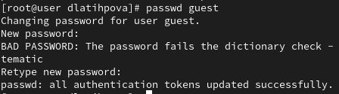

Рис. 2: Создание пароля

Вошла в систему от имени пользователя guest (рис. 3):

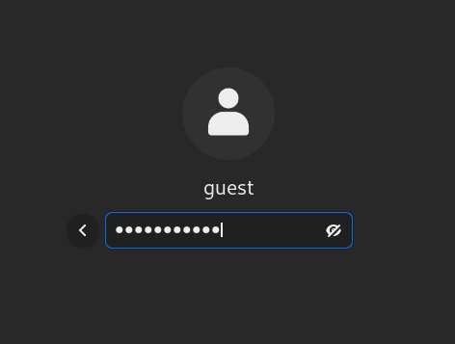

Рис. 3: Вход в систему

С помощью команды pwd определила директорию, в которой нахожусь. Эта директория является домашней директорией (рис. 4):

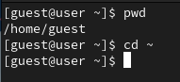

Рис. 4: Определение директории

С помощью команды whoami уточнила имя пользователя (рис. 5):

Команда whoami

Рис. 5: Команда whoami

С помощью команды uid уточнила имя моего пользователя, его группу, а также группы, куда входит пользователь и сравнила id с выводом команды groups. Команда id выводит больше информации, чем groups, включая UID и GID (рис. 6):

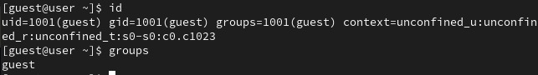

Рис. 6: Вывод команд uid и groups

Далее просмотрела файл /etc/passwd командой cat /etc/passwd. Нашла в нём свою учётную запись. Uid [1001] и Gid [1001] совпадают с значениями в предыдущем шаге (рис. 7):

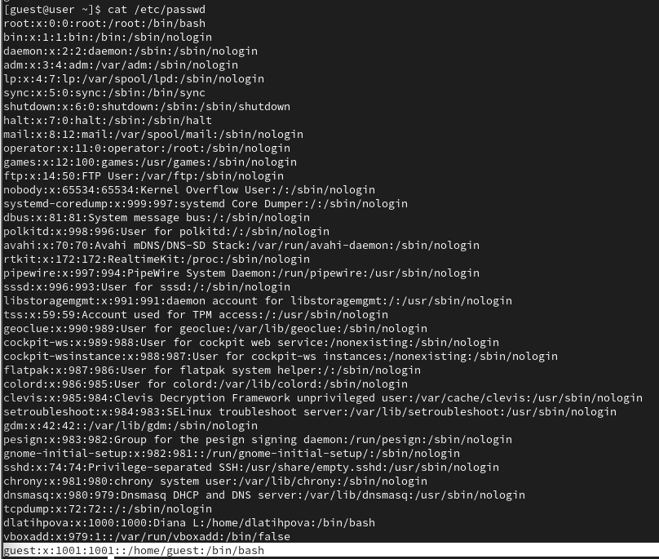

Рис. 7: Просмотр файла /etc/passwd

С помощью команды ls -l /home/ вывела список пользователей и их домашние директории. Видим, что dlatihpova и guest могут читать, писать и выполнять , группа имеет доступ только на чтение, остальные пользователи не имеют никаких прав доступа к директориям (рис. 8):

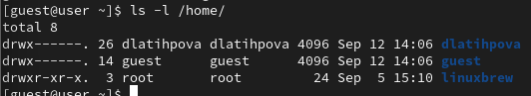

Рис. 8: Список пользователей и их домашние директории

С помощью команды lsattr /home определила, что никакие расширенные атрибуты для директорий не установлены (рис. 9):

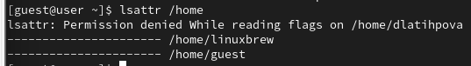

Рис. 9: Вывод атрибутов директорий

Далее создала поддиректорию dir1 с помощью команды mkdir dir1 (рис. 10):

Создание поддиректории

Рис. 10: Создание поддиректории

С помощью команд ls -l и lsattr видим, какие права доступа (drwxr-xr-x) и расширенные атрибуты выставлены на директорию dir1 (рис. 11):

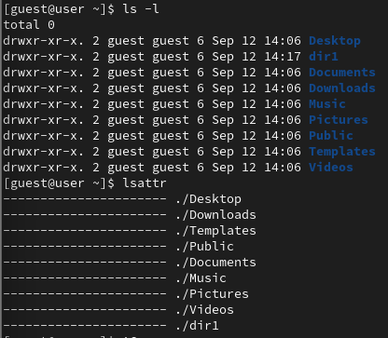

Рис. 11: Информация о dir1

Затем сняла с директории dir1 все атрибуты chmod 000 dir1 (рис. 12):

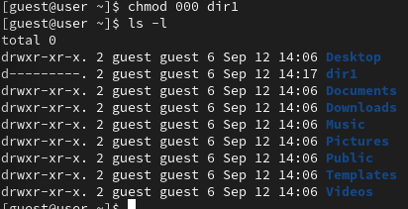

Рис. 12: Снятие атрибутов

Попыталась создать в директории dir1 файл file1 командой echo "test" > /home/guest/dir1/file1, но не получилось, так как права на директорию были сняты. Файл тоже не получится создать, так как у нас нет прав на запись в эту директорию(рис. 13):

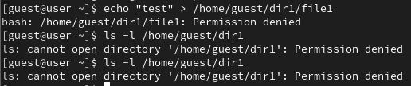

Рис. 13: Проверка создания файла

Наконец, заполним таблицу 2.1:

| Права директории | Права файла | Создание файла | Удаление файла | Запись в файл | Чтение файла | Смена директории | Просмотр файлов в директории | Переимено- вание файла | Смена атрибутов файла |
| --- | --- | --- | --- | --- | --- | --- | --- | --- | --- |
| d(000) | (000) | - | - | - | - | - | - | - | - |
| d(000) | (100) | - | - | - | - | - | - | - | - |
| d(000) | (200) | - | - | - | - | - | - | - | - |
| d(000) | (300) | - | - | - | - | - | - | - | - |
| d(000) | (400) | - | - | - | - | - | - | - | - |
| d(000) | (500) | - | - | - | - | - | - | - | - |
| d(000) | (600) | - | - | - | - | - | - | - | - |
| d(000) | (700) | - | - | - | - | - | - | - | - |
| d(100) | (000) | - | - | - | - | + | - | - | + |
| d(100) | (100) | - | - | - | - | + | - | - | + |
| d(100) | (200) | - | - | + | - | + | - | - | + |
| d(100) | (300) | - | - | + | - | + | - | - | + |
| d(100) | (400) | - | - | - | + | + | - | - | + |
| d(100) | (500) | - | - | - | + | + | - | - | + |
| d(100) | (600) | - | - | + | + | + | - | - | + |
| d(100) | (700) | - | - | + | + | + | - | - | + |
| d(200) | (000) | - | - | - | - | - | - | - | - |
| d(200) | (100) | - | - | - | - | - | - | - | - |
| d(200) | (200) | - | - | - | - | - | - | - | - |
| d(200) | (300) | - | - | - | - | - | - | - | - |
| d(200) | (400) | - | - | - | - | - | - | - | - |
| d(200) | (500) | - | - | - | - | - | - | - | - |
| d(200) | (600) | - | - | - | - | - | - | - | - |
| d(200) | (700) | - | - | - | - | - | - | - | - |
| d(300) | (000) | + | + | - | - | + | - | + | + |
| d(300) | (100) | + | + | - | - | + | - | + | + |
| d(300) | (200) | + | + | + | - | + | - | + | + |
| d(300) | (300) | + | + | + | - | + | - | + | + |
| d(300) | (400) | + | + | - | + | + | - | + | + |
| d(300) | (500) | + | + | - | + | + | - | + | + |
| d(300) | (600) | + | + | + | + | + | - | + | + |
| d(300) | (700) | + | + | + | + | + | - | + | + |
| d(400) | (000) | - | - | - | - | - | + | - | - |
| d(400) | (100) | - | - | - | - | - | + | - | - |
| d(400) | (200) | - | - | - | - | - | + | - | - |
| d(400) | (300) | - | - | - | - | - | + | - | - |
| d(400) | (400) | - | - | - | - | - | + | - | - |
| d(400) | (500) | - | - | - | - | - | + | - | - |
| d(400) | (600) | - | - | - | - | - | + | - | - |
| d(400) | (700) | - | - | - | - | - | + | - | - |
| d(500) | (000) | - | - | - | - | + | + | - | + |
| d(500) | (100) | - | - | - | - | + | + | - | + |
| d(500) | (200) | - | - | + | - | + | + | - | + |
| d(500) | (300) | - | - | + | - | + | + | - | + |
| d(500) | (400) | - | - | - | + | + | + | - | + |
| d(500) | (500) | - | - | - | + | + | + | - | + |
| d(500) | (600) | - | - | + | + | + | + | - | + |
| d(500) | (700) | - | - | + | + | + | + | - | + |
| d(600) | (000) | - | - | - | - | - | + | - | - |
| d(600) | (100) | - | - | - | - | - | + | - | - |
| d(600) | (200) | - | - | - | - | - | + | - | - |
| d(600) | (300) | - | - | - | - | - | + | - | - |
| d(600) | (400) | - | - | - | - | - | + | - | - |
| d(600) | (500) | - | - | - | - | - | + | - | - |
| d(600) | (600) | - | - | - | - | - | + | - | - |
| d(600) | (700) | - | - | - | - | - | + | - | - |
| d(700) | (000) | + | + | - | - | + | + | + | + |
| d(700) | (100) | + | + | - | - | + | + | + | + |
| d(700) | (200) | + | + | + | - | + | + | + | + |
| d(700) | (300) | + | + | + | - | + | + | + | + |
| d(700) | (400) | + | + | - | + | + | + | + | + |
| d(700) | (500) | + | + | - | + | + | + | + | + |
| d(700) | (600) | + | + | + | + | + | + | + | + |
| d(700) | (700) | + | + | + | + | + | + | + | + |

Таблица 2.1 «Установленные права и разрешённые действия»

Манипуляции с файлом в директории dir1 при правах:

* chmod 000 (рис. 14):

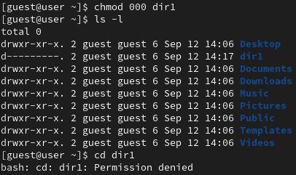

Рис. 14: Chmod 000

* chmod 100 (рис. 15):

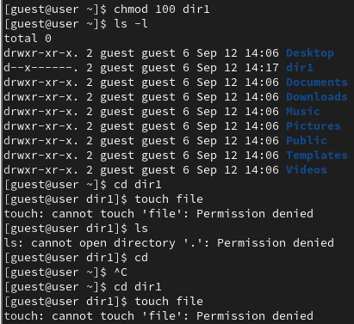

Рис. 15: Chmod 100

* chmod 700 (рис. 16):

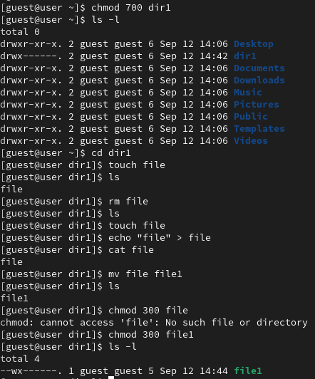

Рис. 16: Chmod 700

Заполним таблицу 2.2:

| Операция |  | Минимальные права на директорию |  | Минимальные права на файл |
| --- | --- | --- | --- | --- |
| Создание файла |  | d(300) |  | (000) |
| Удаление файла |  | d(300) |  | (000) |
| Чтение файла |  | d(100) |  | (400) |
| Запись в файл |  | d(100) |  | (200) |
| Переименование файла |  | d(300) |  | (000) |
| Создание поддиректории |  | d(300) |  | (000) |
| Удаление поддиректории |  | d(300) |  | (000) |

Таблица 2.2 “Минимальные права для совершения операций”

# 5 Выводы

Я получила практические навыки работы в консоли с атрибутами файлов, закрепила теоретические основы дискреционного разграничения доступа в современных системах с открытым кодом на базе ОС Linux.

# Список литературы

1. Как управлять пользователями в Linux [Электронный ресурс]. Мерион Академия, 2024. URL: <https://wiki.merionet.ru/articles/kak-upravliat-polzovateliami-v-linux>.

2. Права в Linux: команды и группы [Электронный ресурс]. Tproger, 2023. URL: <https://rockylinux.org/>.

3. Атрибуты файлов в Linux [Электронный ресурс]. zaLinux.ru, 2021. URL: <https://zalinux.ru/?p=6440>.